الهيكل التنظيمي
جمعية البلسم للتدريب والتطوير الصحي
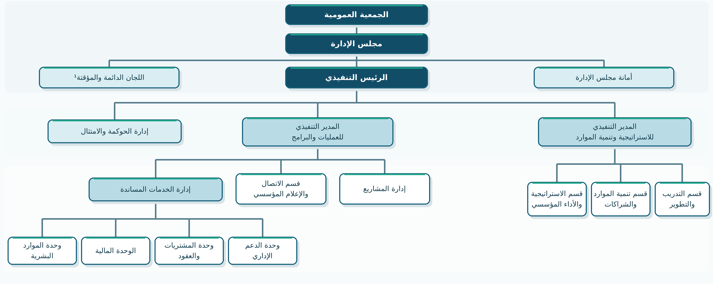
¹ تبقى اللجان ضمن مستوى الحوكمة العليا، ولا تمارس صلاحياتها إلا بعد صدور قرار تشكيل يحدد اختصاصاتها ومدة عملها من صاحب الصلاحية.
رقم القرار | تاريخ الاعتماد | رئيس مجلس الإدارة | التوقيع والختم
........................ | .... / .... / ........ م | ........................ | ........................

